Министерство образования Республики Беларусь

Учреждение образования

«Белорусский государственный университет информатики и радиоэлектроники»

Филиал

«Минский радиотехнический колледж»

Учебная дисциплина «Программные средства создания Internet-приложений»

**Инструкция**

по выполнению лабораторной работы

«Создание простейшего HTML-документа. Физическое и логическое форматирование текста на HTML-странице»

Минск

2017

**Лабораторная работа № 3**

**Тема работы: «Создание простейшего HTML-документа. Физическое и логическое форматирование текста на HTML-странице»**

**1. Цель работы**

Изучить основные теги языка HTML, получить первоначальные навыки создания структуры web-страниц средствами языка HTML.

**2. Задание**

Создать простейшую HTML-станицу сайта-визитки в соответствии с вариантом.

Вариант 1. Сайт-визитка «Библиотеки».

Вариант 2. Сайт-визитка «Разработки программного обеспечения».

Вариант 3. Сайт-визитка «Грузоперевозкок».

Вариант 4. Сайт-визитка «Поликлиники».

Вариант 5. Сайт-визитка «Службы занятости».

Вариант 6. Сайт-визитка «Магазина».

Вариант 7. Сайт-визитка «Автосервиса».

Вариант 8. Сайт-визитка «Железнодорожной станции».

Вариант 9. Сайт-визитка «Собаковода».

Вариант 10. Сайт-визитка «Издательства».

Вариант 11. Сайт-визитка «Мебельного магазина».

Вариант 12. Сайт-визитка «Туристического агентства».

Вариант 13. Сайт-визитка «Фитнес-центра».

Вариант 14. Сайт-визитка «Картотеки Интерпола».

Вариант 15. Сайт-визитка «Бюро знакомств».

Вариант 16. Сайт-визитка «Биржи труда».

Вариант 17. Сайт-визитка «Записной книжки».

Вариант 18. Сайт-визитка «Гостиницы».

Вариант 19. Сайт-визитка «Музыкальной группы».

Вариант 20. Сайт-визитка «Шеф-повара».

Вариант 21. Сайт-визитка «Справочник лекаря».

Вариант 22. Сайт-визитка «Ломбарда».

Вариант 23. Сайт «Писателя».

Вариант 24. Сайт-визитка «Фанклуба».

Вариант 25. Сайт-визитка «Мир животных».

Вариант 26. Сайт-визитка «Школы».

Вариант 27. Сайт-визитка «Кинотеатра».

Вариант 28. Сайт-визитка «Автоклуба».

Вариант 29. Сайт-визитка «Достопримечательностей Гомеля».

Вариант 30. Сайт-визитка «Мира аниме»

**3. Оснащение работы**

ПК, текстовый редактор, браузер.

**4. Основные теоретические сведения**

Для создания и форматирования Web-документов используется язык гипертекстовой разметки HTML (Hyper Text Markup Language). В HTML определен стандартный набор тегов (дескрипторов) – команд, определяющих форматирование документа. Теги заключаются в треугольные скобки < >. Большинство тегов, как правило, используются парами. Сначала указывается открывающий тег, который объясняет браузеру, что делать с последующим текстом. Затем следует закрывающий тег, ограничивающий область действия первого. Закрывающий тег отличается от открывающего наличием косой черты (слэша). В некоторых случаях закрывающий тег не требуется.

В HTML регистр символов, определяющих теги, не учитывается.

Web-документ ограничивается тегами <HTML> и </HTML>, которые определяют соответственно начало и конец документа.

В структуре HTML-документа выделяются заголовок (<HEAD>

</HEAD>) и тело документа (<BODY> </BODY>). Заголовок может содержать заключенное в теги <TITLE> </TITLE> заглавие (или название) страницы, а также META-информацию.

Для создания HTML-документа нужно выполнить следующую последовательность действий:

* запустить приложение «Блокнот»;
* набрать исходный текст документа, например:

<HTML>

<HEAD><TITLE> Заглавие документа </TITLE></HEAD>

<BODY>

Содержимое документа

</BODY>

</HTML>

сохранить файл с расширением .html или .htm.

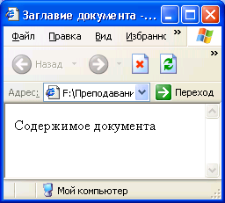Для просмотра HTML-документа откройте созданный файл в браузере (например, Internet Explorer, Opera). Документ first.html, открытый в браузере Internet Explorer (IE), представ- лен на рисунке 1.

Рисунок 1 – Документ first.html в браузере Internet Explorer

Атрибуты тега <BODY> [2] представлены в таблице 1.

Таблица 1

|  |  |
| --- | --- |
| Атрибут | Назначение |
| BACKGROUND | Указывает адрес изображения, которое следует использовать в качестве фона документа. Если вместе с этим атрибутом используется атрибут BGPROPERTIES со значением fixed, фоновое изображение не будет прокручиваться |
| BGCOLOR | Определяет цвет фона документа |
| TEXT | Определяет цвет текста в документе |
| LINK | Определяет цвет ссылок, которые не были посещены |
| ALINK | Определяет цвет активных ссылок (ссылка является активной в момент нажатия на нее) |
| VLINK | Определяет цвет ссылок на просмотренные документы |
| TOPMARGIN | Определяет ширину (в пикселях) верхнего поля документа |
| LEFTMARGIN | Определяет ширину (в пикселях) левого поля документа |

При определении цвета для документа HTML могут использоваться названия цветов или их обозначения в шестнадцатеричной системе кодирования RGB. Например, следующие строки идентичны:

<BODY BGCOLOR="#FFFFFF">

<BODY BGCOLOR="WHITE">

Для включения комментариев в HTML-код используются последовательности символов <!-- и -->.

<!-- Это комментарий -->

К тегам физического форматирования относятся:

<B>полужирный шрифт </B>;

<I>выделяет курсивом</I>;

<TT>моноширинный шрифт </TT>;

<U>подчеркивание текста </U>;

<STRIKE>зачеркнутый текст </STRIKE>;

<S>зачеркнутый текст </S>;

<BIG>Шрифт большего размера </BIG>;

<SMALL> Шрифт меньшего размера </SMALL>;

<SUB>шрифт для нижнего индекса </SUB>;

<SUP> шрифт для верхнего индекса </SUP>;

<pre>текст в том виде, в котором набран, т.е. со всеми пробелами и переносами строк</pre>;

<SPAN> является аналогом тега уровня блока <DIV>;

<P> для указания границ абзаца (выравнивание задается свойством ALIGN) </P>;

<FONT> указывает параметры шрифта (свойство SIZE определяет размер текста, FACE задает имя шрифта, COLOR задает цвет текста, STYLE позволяет выделить текст цветовым фоном)</FONT>.

Свойство SIZE определяет размер текста, значения размера от 1 (мелкий) до 6 (крупный), по умолчанию SIZE=3. Свойство FACE задает имя шрифта. Можно задавать несколько имен шрифтов через запятую. Если у пользователя не окажется первого шрифта, то браузер будет подставлять второй и т.д. Свойство COLOR задает цвет текста. Можно использовать как имена цветов (red, blue, green) так и номер в виде #RRGGBB, где RR - концентрация красного, GG - зеленого, BB - синего. Выделение текста цветовым фоном достигается использованием свойства STYLE="backgroud-color: цвет".

<!DOCTYPE html>

<html>

<head>

<meta http-equiv="Content-Type" content="text/html;

charset=windows-1251">

<title>Теги физического форматирования текста</title>

</head>

<body>

<FONT SIZE="4">Размер 4</FONT>

<br>

<FONT FACE="Arial">Arial</FONT>

<FONT COLOR="red">Красный</FONT>

<FONT COLOR="#0000FF">Синий</FONT>

<FONT STYLE="background-color: pink">Текст на розовом фоне</FONT>

<p><font color="#FF0000" face="Arial">Красный текст со шрифтом Arial</font></p>

<pre>

СЛОН.

Дали туфельки слону.

Взял он туфельку одну

И сказал: - Нужны пошире,

И не две, а все четыре!

С. Я. Маршак.

</pre>

<P ALIGN="left"> Выравнивание по левому краю</P>

<P ALIGN="center"> Выравнивание по центру</P>

<P ALIGN="right"> Выравнивание по правому краю</P>

<P ALIGN="justify"> Выравнивание по ширине страницы.

<p><B>полужирный</B></p>

<p><I>курсив</I></p>

</body>

</html>

Теги форматирования могут быть вложенными друг в друга. При этом нужно внимательно следить, чтобы один контейнер находился целиком в другом контейнере.

Основная задача тегов физического форматирования текста это выполнение сугубо декоративных функций.

К тегам логического форматирования относятся:

**<abbr>**CSS**</abbr> - в**ыделяет в тексте аббревиатуру. Браузерами обычно подчеркивается пунктирной линией;

**<acronym>**комсомол**</acronym> –** выделяет в тексте акроним. *Акроним это почти то же самое что и аббревиатура, только образованная из начальных букв, слов или словосочетаний, произносимая как единое слово, а не побуквенно*;

**<address>**Вася Пупкин г. Урюпинск Макаронная фабрика 2010г.**</address>** - указывает автора документа и его адрес. Обычно отображается курсивом. *Предназначен для поисковых систем для сбора информации об авторе его адресе и прочей информации владельца/цев сайта;*

**<cite>**Лед тронулся!**</cite>** - выделяет в тексте цитату или сноску на другой документ. Обычно браузеры отображают её курсивом;

**<code>**function()**</code>** - используется для отображения фрагментов программного кода. Обычно отображается моноширинным шрифтом;

**<del>**Старая цена 1000р.**</del>**Новая 999 р.!!! - выделяет удалённый текст в новой версии документа. Выделенный текст станет перечёркнутым;

**<dfn>**Акроним**</dfn>** - аббревиатура, образованная из начальных букв, слов или словосочетаний, произносимая как единое слово, а не побуквенно. Выделяет текст как определение. *Как правило, когда в тексте встречается новый термин, авторы выделяют его курсивом и дают его определение, собственно для этого и нужен тег* ***<dfn>****;*

**<del>**Старая цена 1000р.**</del>** -**<ins>**Новая 999 р.**</ins>**!!! – выделяет новый текст в новой версии документа. Выделенный текст в большинстве браузеров станет подчёркнутым. *Противоположен по значению тегу* ***<del>*** *с ним же в паре обычно он и используется*;

**<em>**Как создать сайт?**</em>** - выделяет особенно важный фрагмент текста. Обычно отображается курсивом;

**<kbd>**Ctrl + Z**</kbd> -** указывает текст, вводимый с клавиатуры, кроме того, используется для названия клавиш. Обычно отображается моноширинным шрифтом;

**<q>**Лед тронулся!**</q>** - выделяет в тексте цитату. *В отличие от тега <cite>* цитата, обозначенная тегом **<q>**, автоматически берётся браузерами в кавычки;

**<samp>**4**</samp>** - обозначает текст, который выводится на экран в результате работы какой-либо программы. Обычно браузерами отображается моноширинным шрифтом;

**<strong>**Как создать сайт?**</strong>** - выделяет особенно важный фрагмент текста. Обычно отображается полужирным;

**<var>**$count**</var>** - выделяет текст, как переменную в работе какой либо программы. Обычно браузерами отображается курсивом.

Практически ко всем тегам применим атрибут **title** - всплывающая подсказка, поэтому, если в тексте необходимо выделить некую аббревиатуру, желательно давать к ней расшифровку, используя данный атрибут.

*Пример:*

**<abbr title="Cascading Style Sheets">CSS</abbr> позволит Вам без труда изменить стиль любого тега логического форматирования текста!**

**<acronym title="коммунистический союз молодёжи">комсомол</acronym>**

Под логической разметкой документа, прежде всего, принято понимать разметку текста тегами направленную на удобство работы поисковых систем и других программ, которые работают с данным документом, а так же придавать тексту в документе некий смысл. Спецификация HTML не говорит о том, что теги логического форматирования текста должны определённым образом отображаться браузерами, *что вот, например, тот же тег* ***<em>*** *должен быть отображен именно курсивом и не как иначе,* а говорит лишь о том, что такой текст должен отличатся от основного и особым образом выделятся в документе.

Кроме того, теги логического форматирования можно переопределить с использованием [CSS](http://design.originweb.info/css.html).

**5. Порядок выполнения работы**

1. Создайте папку lab1. Наберите текст кода, приведенный на рисунке 2, в текстовом редакторе. Сохраните файла с расширением*.html в папку lab1. Откройте html-файл с помощью браузера. Убедитесь, что вид файла в окне браузера совпадает с видом на рисунке 2.

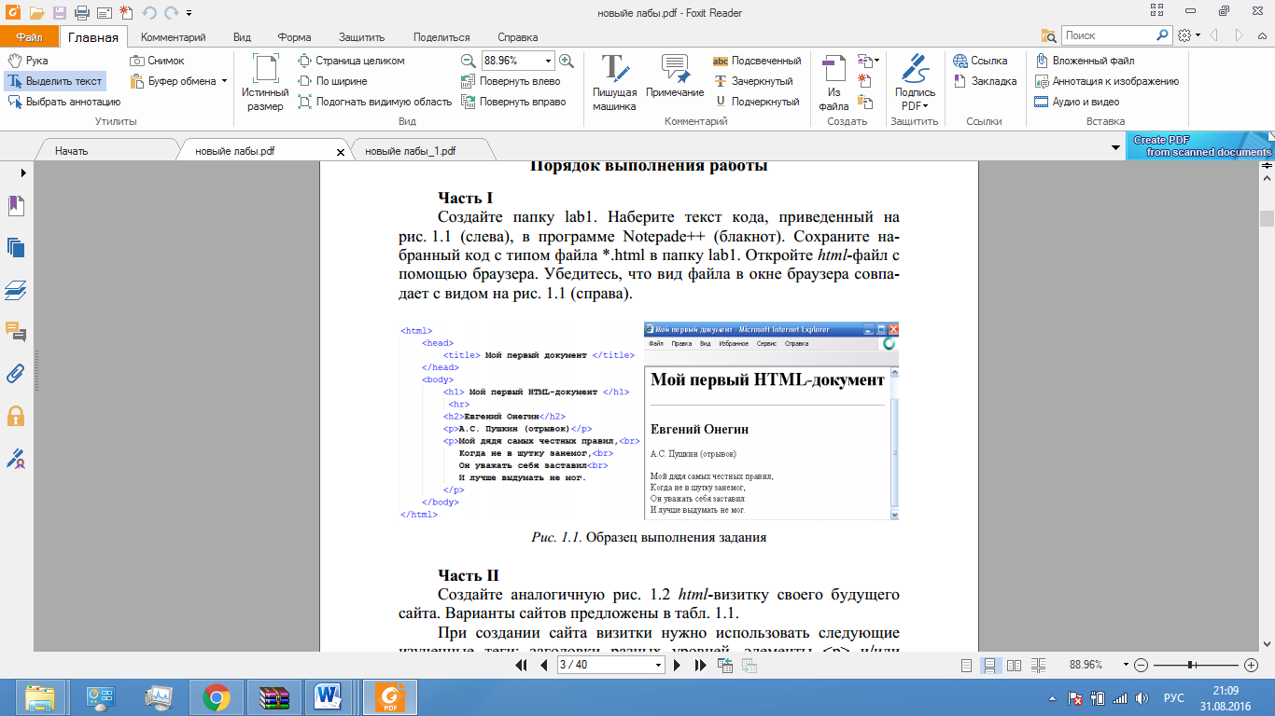

Рисунок 2 – Образец выполнения задания

2. Создать сайт-визитку, соответствующую вашему варианту.

**6. Форма отчета о работе**

*Лабораторная работа № ___*

*Номер учебной группы ____________*

*Фамилия, инициалы учащегося ___________________________________*

*Дата выполнения работы _____________*

*Тема работы: _________________________________________________*

*Цель работы: _________________________________________________*

*Оснащение работы: ____________________________________________*

*Результат выполнения работы: ______________________________________*

*__________________________________________________________________*

*__________________________________________________________________*

**7. Контрольные вопросы и задания**

1.Опишите структуру html-документа.

2.Каков порядок создания html-документа?

3.Дайте характеристику тегов, используемых в лабораторной работе.

**8. Рекомендуемая литература**

**Прохоренок, Н.А**. HTML, JavaScript, PHP и MySQL. Джентльменский набор Web-мастера / Н.А.Прохоренок. – СПб.: БХВ-Петербург, 2010.

**Никсон, Р.** Создаем динамические веб-сайты с помощью PHP, MySQL, JavaScript, CSS и HTML5 / Р. Никсон. — СПб.: Питер, 2016.